5.2.2.1 Erkundungen rund um das Achteck -

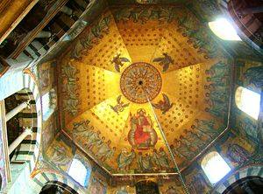
am Beispiel des Doms zu Aachen
und anderer interessanter Bauwerke
(fächerverbindender Aspekt)
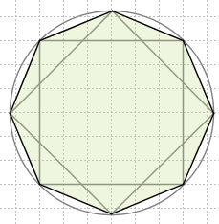

an ebenen geometrischen Figuren
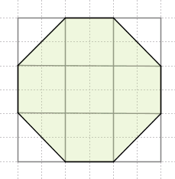
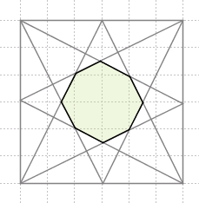

vom Quadrat zum Achteck
(die mathematische
Innenansicht)

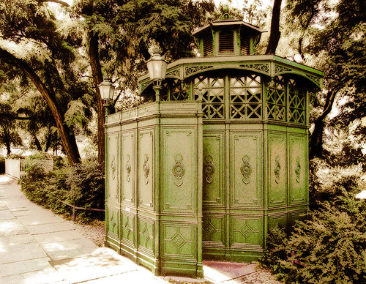

im Park

„Cafe Achteck“ – Berliner Jargon
(Modellieren im Mathematikunterricht)

Das folgende Material
- enthält einen tabellarischen Überblick über eine mögliche Fachgruppensitzung mit alternativen Schwerpunktsetzungen
- zeigt die Möglichkeiten des fächerverbindenden Unterrichtens und der Verbindungen von Leitideen (z.B. Raum & Form mit Funktionaler Zusammenhang)
- gibt Impulse zur gezielten Förderung einzelner Fachkompetenzen sowie Sicherung von Grundwissen
Titel |  | Erkundungen rund um das Achteck
allgemein |  | Die Erkundungen führen zu anderen Fachbereichen wie Architektur, Religion, Kunst, Geschichte u.a. Der suchende Blick durch die mathematische Brille auf interessante Objekte fordert und fördert die Modellierungskompetenz aber auch die Auffrischung und Festigung von Grundwissen wird erreicht, etwa bei den Zerlegungen komplexer Figuren zu kleineren geometrischen Einheiten.
Leitfragen |  | Wie lassen sich individuelle Lernwege eröffnen?  Wie viel ‚Mathematik’ steckt im Achteck?  Wie lässt sich am Beispiel des Achtecks die Vielfalt des Mathematiktreibens und die Freude am Umgang mit der Mathematik erfahren?  Welche konkreten fächerverbindenden Aspekte ermöglichen die Erkundungen rund um das Achteck?  Wie gelingt das kompetenzorientierte Wiederholen von Inhalten?
Bezug zu den allg. mathematischen Kompetenzen |  | alle, K1-K6, besonders  Mathematisch argumentieren (K1) und modellieren (K3)  sowie Probleme mathematisch lösen (K2) und mathematische Darstellungen verwenden (K4)
Bezug zu den inhalts-bezogenen mathematischen Kompetenzen |  | Systematisches messen, sammeln und beschreiben von Eigenschaften, auch unter Verwendung geeigneter Hilfsmittel (wie Software, Gummispannbretter u.a.)  Zusammenhänge geometrischer Größen (Winkel, Strecken,...) erkennen und beschreiben,  Klassifizierung der Achtecke mit Hilfe von Symmetrie, Konvexität, u.a. (Etagen, Struktur,.....) im Vergleich zum ‚Haus der Vierecke’  Modelle zu Körpern entwickeln, Grenzen erkennen, Modellierungskreislauf  Abbildungen mit ihren Eigenschaften erkennen, beschreiben und anwenden
Material mit Bezugsquellen und Hinweisen |  | Draht-, Plexiglas- und lichtundurchlässige ‚ebene’ Figuren und Modelle platonischer Körper, Vielflächner (Polyeder), Sterne, Kegel u.a.  Verpackungen, Abbildungen und Fotos (Architektur, Logos, Zahlensymbolik,…)  Dyn. Geom. Software
Zeitansatz und Ablauf |  | 90 - 120 min je nach gewählter Alternative
Einstiege über Aktivität der Lehrer und Lehrerinnen | Alternative I „handlungsorientiert“:  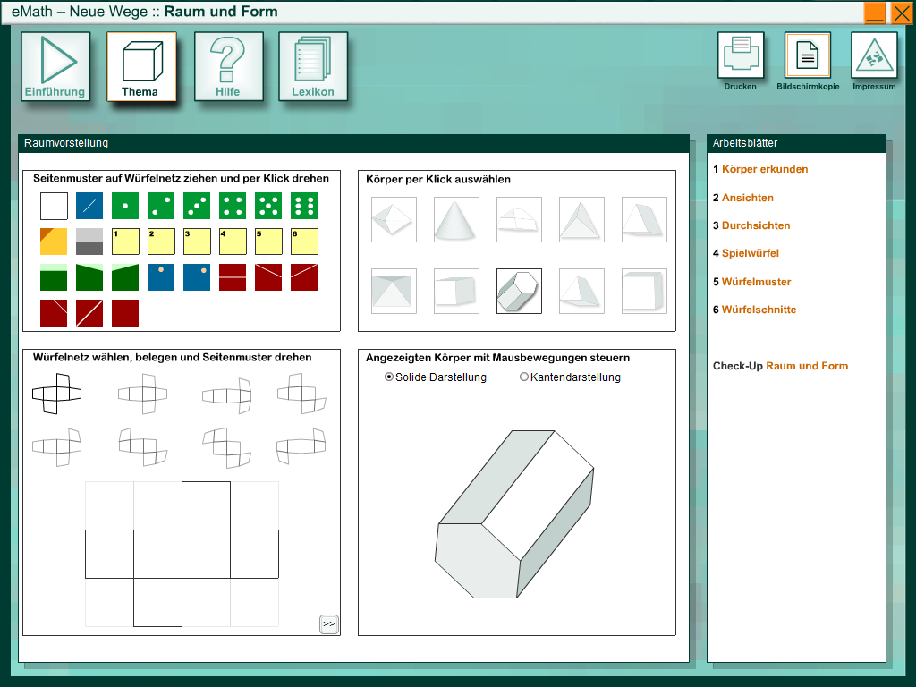  Wo stecken die Achtecke oder die acht Ecken in den Schatten von Körpern, z.B. eines Würfels?  Erzeugungsmöglichkeiten (Projektionen auf die Ebene;...) konkret darstellen  Projektion des Drahtgestells (Kartonmodells) eines Vielflächners  Überlagerung von Vielecken (2 gedrehte, geschobene Vierecke u.a..) in der Ebene.  Alternative II „problemorientiert-fachbezogen“:    Achteck-Aufgabe s. Deckblatt und Impuls Nr 9  Alternative III „motivational–fächerverbindend-recherchierend“:  Blick auf die Welt durch die mathematische Brille; architektonische Beispielen für das Achteck (Dom zu Aachen) aber auch Gartenhäuschen; die Symbolik in der Acht, evtl. auch andere Vielecke mit Zahlensymbolik (z.B. Pentagramm ), Logos, Verpackungen, Stop-Schild,… (Bsp. s. Impulse)
Weiterer Verlauf der Veranstaltung | Impulse für die Arbeit in der Gruppe – (s. Anlage)  Methodische und inhaltliche Tipps und Anregungen- (s. Prosa)
Wie geht es weiter?  (Zielvorst.) | Aufbau einer (schulöffentlichen) Ausstellung,  Aufgabensammlung, von Schülern für Schüler erstellt,  Material- und Modellsammlung zu den Impulsen nach Interesse
Kooperations-möglichkeiten | zum Beispiel Bildung von Lehrertandems  - in parallel geführten Klassen  - mit inhaltlichen Schwerpunkten (fachübergreifend oder fächerverbindend...)  - Schwerpunktsetzung auf Jahrgänge ....  - gemeinsames ‚Erstellen’ von Material für den Unterricht  - Entwicklung einer Kompetenzmatrix zu einzelnen Materialien oder Materialgruppen (s. 5.3.2.1 B und C)  - Kompetenzentwicklung über die Schuljahrgänge mit Hilfe des Achtecks
Literatur | Mathematik lehren, Heft 139, Dez. 2006, Bärbel Barzel  nach Mathematik lehren, Heft 28, Hans Schupp  SB Geometrie S. 27, 2007, Lutz Führer  Bildungsstandards Mathematik: konkret, IQB / 2.1 / S. 162 ff, 2006  http://did.mat.uni-bayreuth.de/rbs/ws031007/achteck/

